综合题
- 拟设计一太阳自动跟踪系统，即平单轴系统，可以提高发电量15％～30％，试设计检测部分，包括太阳光强度检测、和水平角度检测，说明其工作原理。

- 在子弹测速的过程中，由于子弹的飞行速度较快，如何保证测量的准确度和精确度是影响测速是否成功的关键因素。请选择合适的传感器设计一个子弹飞行速度检测系统，画出系统原理图，并简述该系统的设计思想和设计原理。

3.一圆柱型封闭容器，其高度为h，直径为D，在其中储存着未知蒸发腐蚀性液体。请选用某种传感器以非接触式测量方式测量容器内液体的高度，画出测量原理图，并简述测量原理及其优缺点。

- 现需要设计列车防护系统，用以保障火车的运行安全及乘客的生命财产安全。请采用合适的传感器分别测试火车的速度、方向及火车长度等关键信息，画出系统原理图，并简要说明其测量原理。

- 高速公路绿色通道为治理超重，需要在收费站处设计电阻应变式荷重传感器（地磅）进行称重，设计时要充分考虑传感器的温度误差、线性度、灵敏度等因素。 请画出该传感器的基本结构原理图及其测量电路图，并简要说明测量原理。（提示：地磅传感器通常采用柱式弹性元件和电阻应变片构成）

- 选择合适的传感器设计一种用于检测同步电动机转子的转速和转子初始位置的系统，要求系统具有较强的抗电磁干扰能力，并简述系统的设计原理。

7.某直径为D的容器中储存着具有腐蚀性和挥发性的液体，现使用超声波传感器测量液体的高度L，L=(v×t)/2，其中，t为一体化超声波探头从发射超声波到接受到液面反射回来的超声波的时间差，v为声波在液体中传播的速度，其原理如图6所示。请回答：①此设计方法有何优点？②若未知超声波在液体中传播的速度v，请你在图上画出设计一个测量v的系统，并说明测量原理。
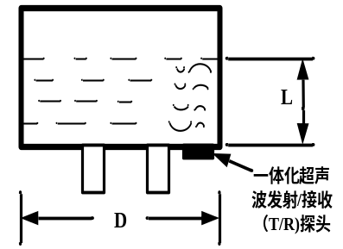

8. 某糖厂每年在榨季要用卡车运进大量甘蔗榨糖，假设每车甘蔗10吨左右，请设计一个荷重传感器（地磅）对车上甘蔗进行称重，画出该传感器的基本结构原理图及测量电路图，并简述测量方案原理。设计时需要充分考虑温度误差、线性度、灵敏度、偏心距等影响因素。

9.某电梯的轿厢由电动机牵引，请采用合适的传感器设计一个能够检测电动机转速、转动方向和轿厢位置的检测系统，并简述工作原理。

- 汽车ABS（Anti-lock Brake System防抱死制动系统）需要随时检查车轮是否抱死，请你选用合适的传感器（不限数量）设计汽车的ABS传感器，画出系统示意图并解释其如何检测车轮的运转状态。（提示：正常运行时，车速和轮子转动速度成比例关系，而车轮抱死时，汽车的车速和轮子转动速度不同步。此外，车轮抱死时其转动的角速度也会发生突然变化。）

11. 电子秤中的荷重传感器主要用于测量较小的力或质量，通常采用如图所示的弹性梁和粘贴在梁上的电阻应变片构成。若需要充分考虑传感器的线性度、灵敏度和抗干扰等因素，请回答：①应在梁上粘贴多少片应变片？请在图上画出应变片的粘贴方式；②该传感器应采用何种测量电路？请画出测量电路原理图。
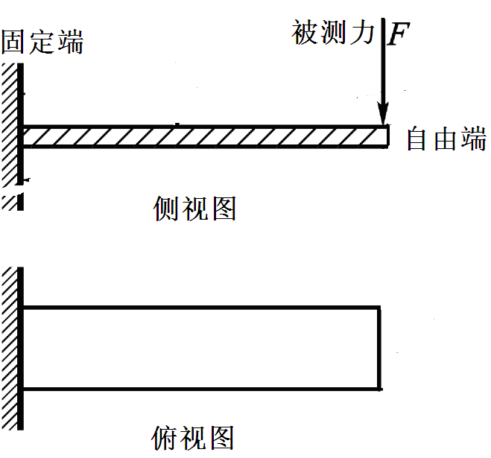
- 某地公安局缴获了一批仿真枪，请选择合适的传感器设计检测系统，用于检测仿真枪发射的子弹的飞行速度，以判断仿真枪是否符合法律规定的安全标准。要求检测系统对子弹的飞行过程不产生干扰，请画出系统原理图，简述测量原理，并分析该如何处理温度、湿度、气压、风力等因素的干扰。

- 一小船打算垂直匀速过河，河的流速是变化的，采用什么传感器和控制策略能达到目的。（要有推导过程）。

- 一小艇在河东岸垂直驶向西岸，水流速度不定，要求小艇匀速驶向对岸，试选择合适的传感器和控制策略。（要有推导过程）。

- 马航370运行轨迹、可能入海的地域，请说明原理。

16.设计一弓箭飞行速度检测系统，并测出飞行的角度和箭的长度。并分析该如何处理温度、湿度、气压、风力等因素的干扰。

